Установите TypeScript в ваш проект, если еще не сделали:

npm install --save-dev typescript

Создайте файл tsconfig.json в корне вашего проекта с базовой конфигурацией:

{ "compilerOptions": {

"target": "es6",

"module": "commonjs",

"outDir": "dist",

"strict": true

}

}

Скомпилируйте ваш TypeScript-файл в JavaScript:

npx tsc

1-Избавиться от unknown, описать актуальный интерфейс: 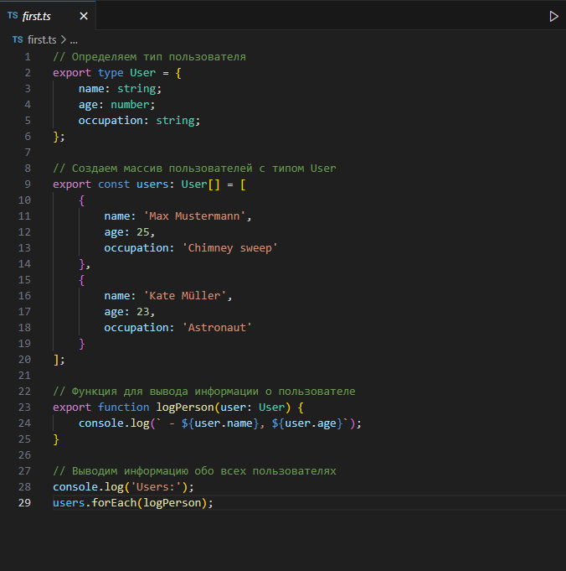

Задача 2 Даны несколько заготовленных типов. При помощи них "собран" тип Student. Соберите типы Teacher и Director из имеющихся типов. Для проверки используйте переменные в самом низу. Можно определять новые типы.

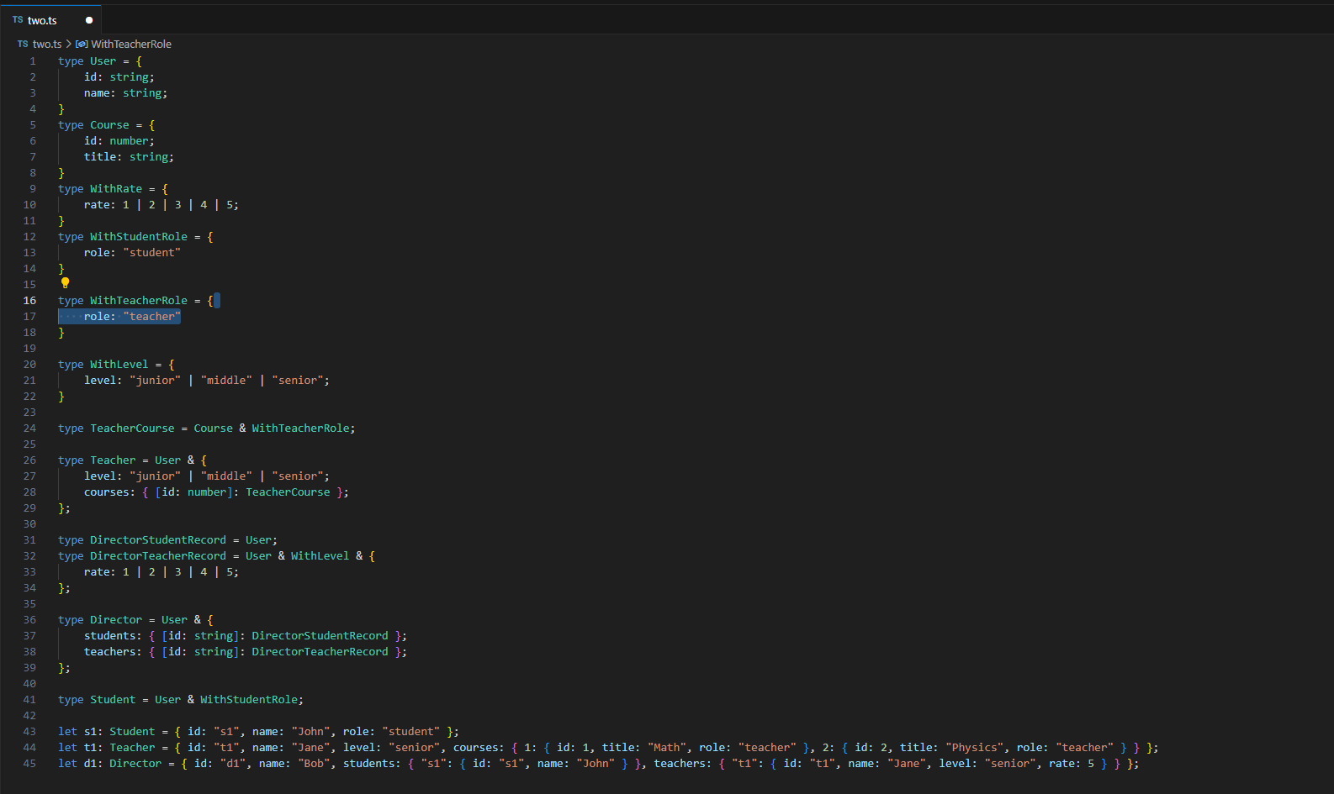

Задача 3 Использя generic-параметры, типизируйте функции, чтобы не было ошибок компиляции. Возможно, потребуется дописать типы в теле функции

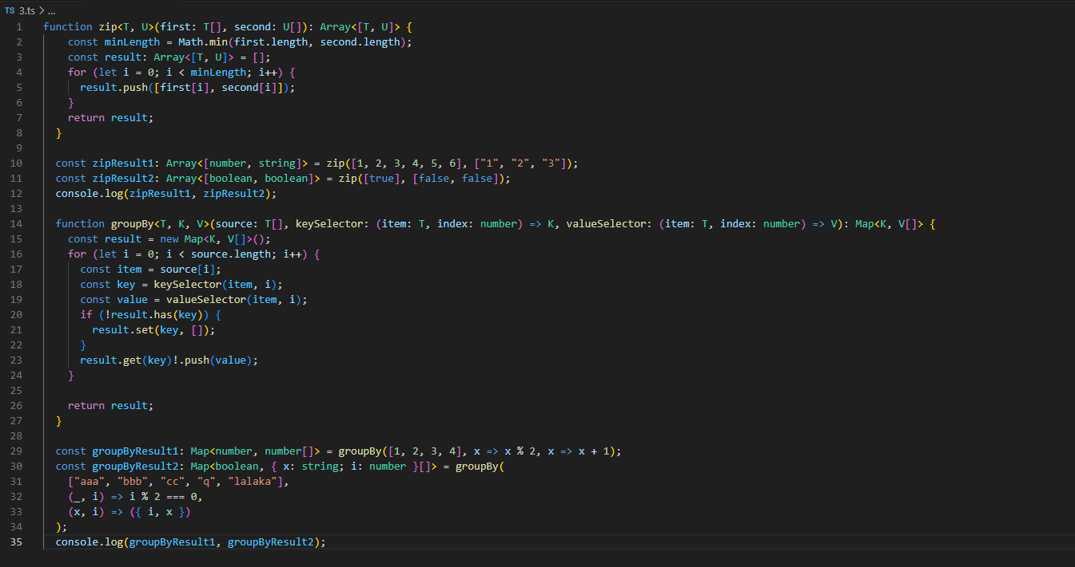

Задача 4 Соберите типы Teacher и Director из имеющихся типов, используя Partial, Pick, Omit, Exclude и при необходимости другие Utility Types.

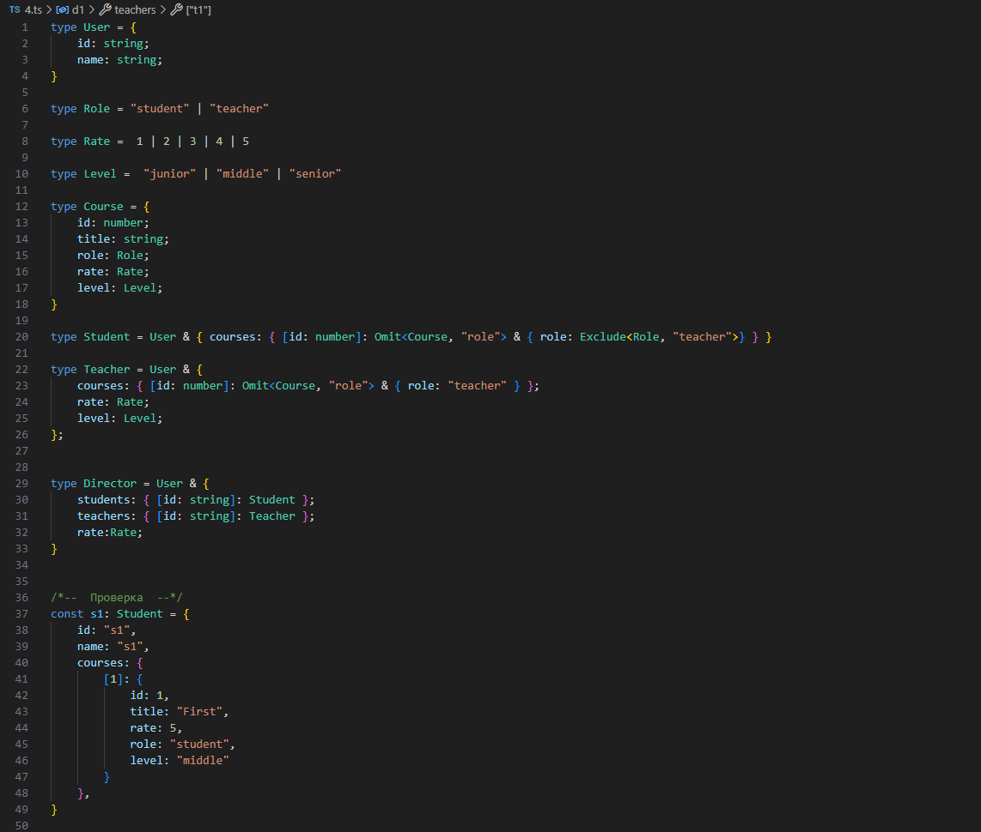 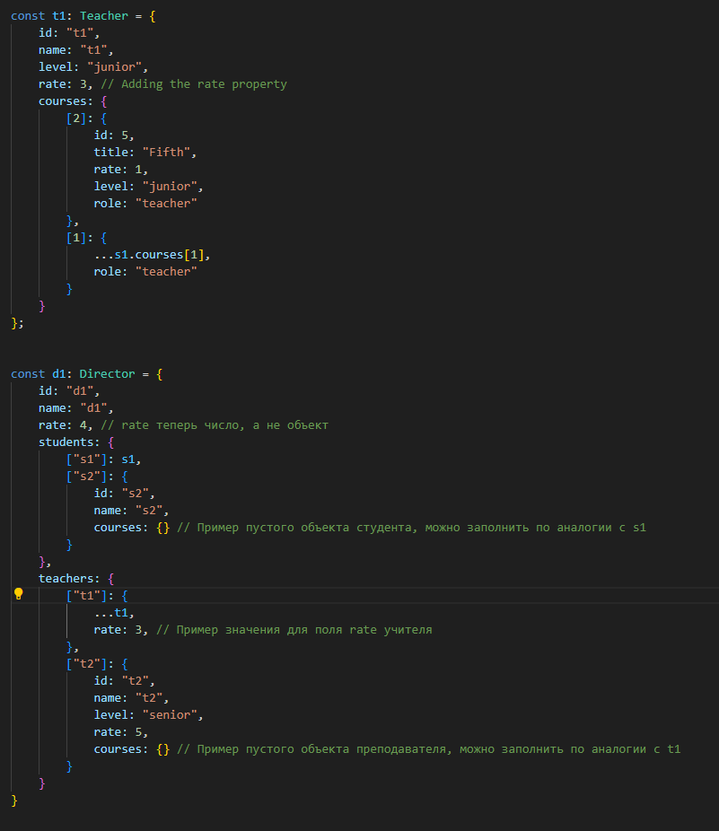

Задача 5 